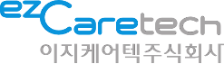
0The Core of Healthcare Ecosystem, 이지케어텍㈜
보도자료 | 배포일시 2025. 10. 29(수).
‘K-헬스케어’ 12개 기업, 중동시장 공동 공략 나서
▶세계 최대 헬스케어 전시회 ‘GHE 2025’에서 ‘Team BESTCare Korea’ 공동 전시
▶정부 지원 속 국내 최초 사우디 국부펀드 PIF 산하 헬스케어 기업(Lean)과 업무협약

‘K-헬스케어’를 대표하는 국내 헬스케어 기업들이 사우디아라비아 리야드에서 열리고 있는 Global Health Exhibition 2025(이하 GHE) 박람회에 공동으로 참가해 한국 디지털 헬스케어의 기술력을 알렸다. 국내 최초로 사우디아라비아 헬스케어산업의 디지털화를 주도하는 국부펀드(PIF)의 주력 자회사와 업무협약(MOU)이 체결되고, 주사우디아라비아 한국대사관은 양국 헬스케어 기업과 사우디아라비아 정부 관계자들을 초청해 ‘Korea Night’ 행사를 열어 한-사우디아라비아 양국 헬스케어 산업의 협력을 독려했다.
이달 27~30일(현지시간) 사우다아라비아 수도 리야드에서 열리는 세계 최대 헬스케어 박람회인 GHE에 국내 병원정보시스템 1위 업체인 이지케어텍을 비롯해 데이터스트림즈, 씨어스테크놀로지, 알피, 에이아이트릭스, 이스파이스, 제이엘케이, 지티에이컴, 퍼즐에이아이, 피플앤드테크놀러지, 하해호, 한컴케어링크 등 12개 K-헬스케어 기업이 ‘팀 베스트케어 코리아(Team BESTCare Korea)’ 컨소시엄을 구성해 공동 전시를 진행했다. 베스트케어(BESTCare)는 서울대병원 자회사인 이지케어텍의 의료정보시스템(HIS)으로 국내 대형병원은 물론 미국과 일본시장에 수출되었고 중동지역의 10개 병원에 구축됐다.
GHE는 전세계 2,000여개 기업에서 10만명 이상의 보건의료 전문가들이 참가하는 헬스케어 전시회로, 사우디 정부의 국정과제인 헬스케어 산업 디지털화 프로그램의 일환으로 사우디 보건부(MOH)가 후원하는 행사이다. 미국, 중국, 독일 등 20개국 이상의 국가관에서 지멘스, 구글 등 글로벌 기업들이 자신들의 기술을 선보이며 중동시장 진출 기회를 모색한다. 중소 의료IT기업으로 구성된 K-헬스케어 컨소시엄은 ▲HIS ▲심전도 분석 AI ▲환자 상태 예측 AI ▲AI 음성 전자의무기록(EMR) 등 첨단 솔루션들을 시연해 큰 호응을 얻었다.
국내 중소기업의 헬스케어 기술 수출을 위해 양국 정부도 발벗고 나섰다. 지난 28일 GHE 박람회장에서 보건복지부와 주사우디대사관의 전폭적인 지원 아래 이지케어텍이 국내 최초로 사우디아라비아의 디지털 헬스케어를 선도하는 핵심기업 Lean Business Services와 업무협약(MOU)을 체결됐다. Lean Business Services는 사우디아라비아 보건부(MOH)가 설립하고 국부펀드(PIF)가 소유한 기업으로 사우디아라비아 정부의 핵심 정책 과제인 헬스케어산업의 디지털화를 주도하고 있다. 라칸 칼리드 빈 도하이쉬 사우다아라비아 보건부 국제협력 담당 차관보는 문병준 주사우디아라비아 한국대사 및 홍우선 이지케어텍 대표이사와 만나 양국 민관 헬스케어 협력을 적극 지원하겠다고 약속했다. 양국은 MOU체결 후 Lean 산하 200여개 병원에 한국의 HIS와 각종 첨단 솔루션을 수출하는 구체적인 협상에 나설 예정이다.
28일 저녁에는 문병준 대사가 양국 헬스케어 기업과 의료기관 및 정부 관계자를 초빙해 주최한 Korea Night 행사가 열렸다. 8개 사우디아라비아 보건·의료기관, 중소 헬스케어 기업 20개사, 서울대학교병원, 사우디아라비아 진출기업 8개사 등이 행사에 참여해 양구 헬스케어 산업의 협력방안을 논의했다.
K-헬스케어 컨소시엄을 이끄는 이지케어텍 홍우선 대표이사는 “보건복지부와 주사우디 대사관의 관심과 지원 아래 여러 기업들과 손잡고 한국 디지털 헬스케어의 경쟁력을 중동에 성공적으로 알릴 수 있었다”면서 “앞으로 한국 디지털 헬스케어 생태계의 구성원으로서 양국 협력 및 우리 기업들의 해외 진출을 위해 적극 나서겠다”고 밝혔다. 끝.

※ 사진 자료
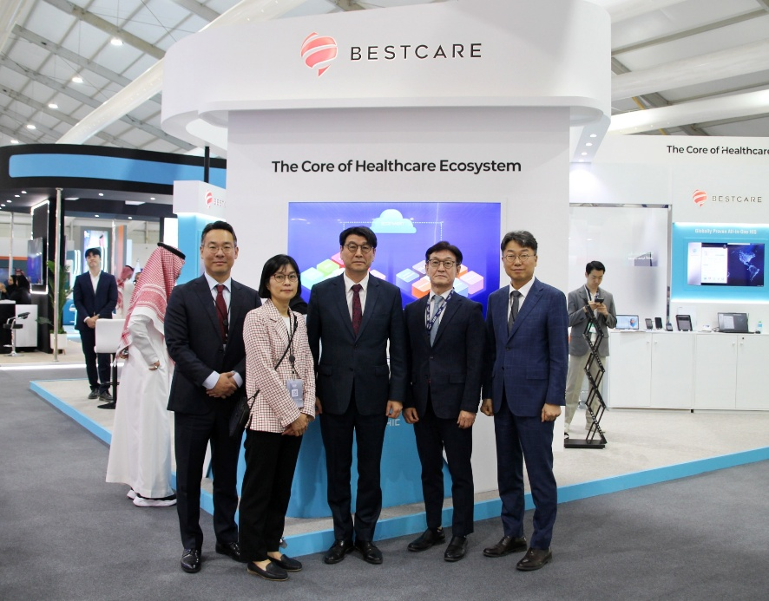
▲ 문병준 주사우디 한국대사가 전시 부스를 방문하여 이지케어텍 관계자들과 사진촬영을 하고 있다. 문병준 대사(가운데)와 홍우선 이지케어텍 대표이사(오른쪽에서 두 번째).
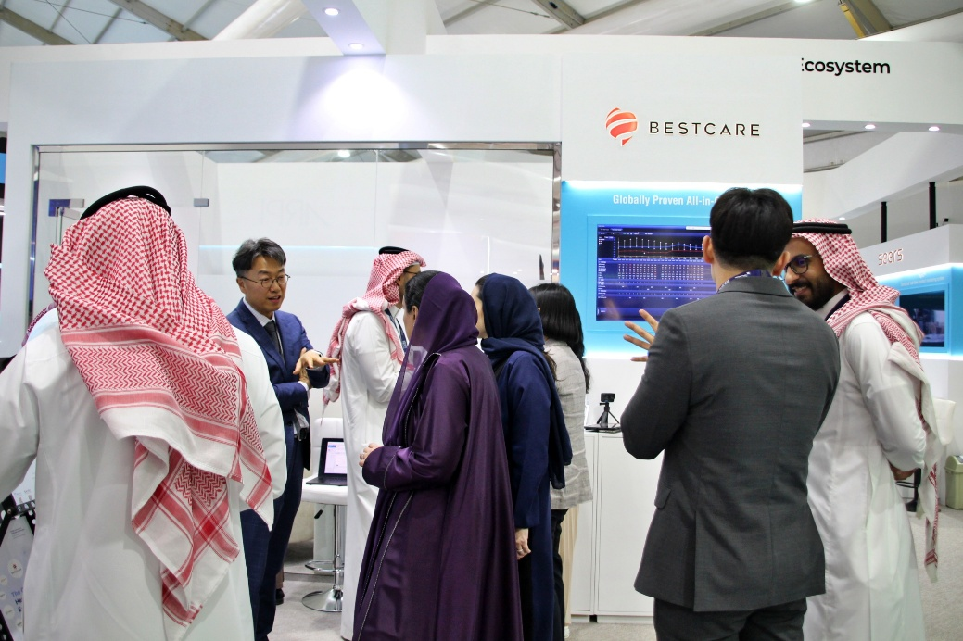
▲ ‘Global Health Exhibition 2025’의 Team BESTCare Korea’ 부스
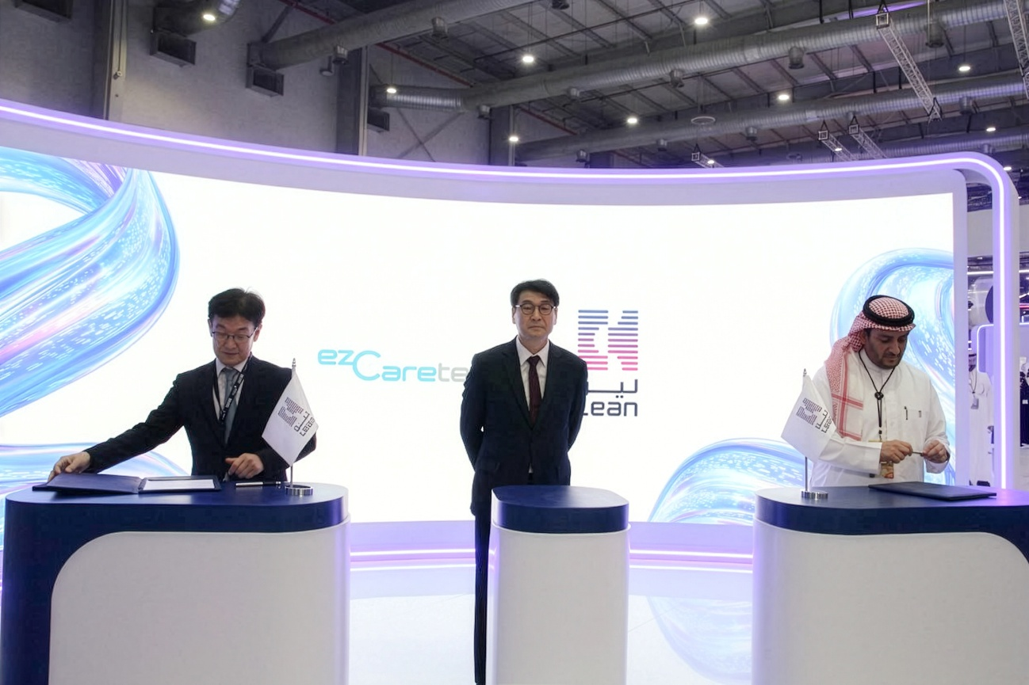
▲ 28일 이지케어텍과 사우디 국부펀드(PIF) 산하 헬스케어 기업 Lean Business Services의 업무협약(MOU) 체결식이 진행됐다. 홍우선 이지케어텍 대표이사와 Mohanned Alrasheed Lean Business Services 대표가 MOU 문서에 서명하고 있다. 가운데는 문병준 주사우디 한국대사.

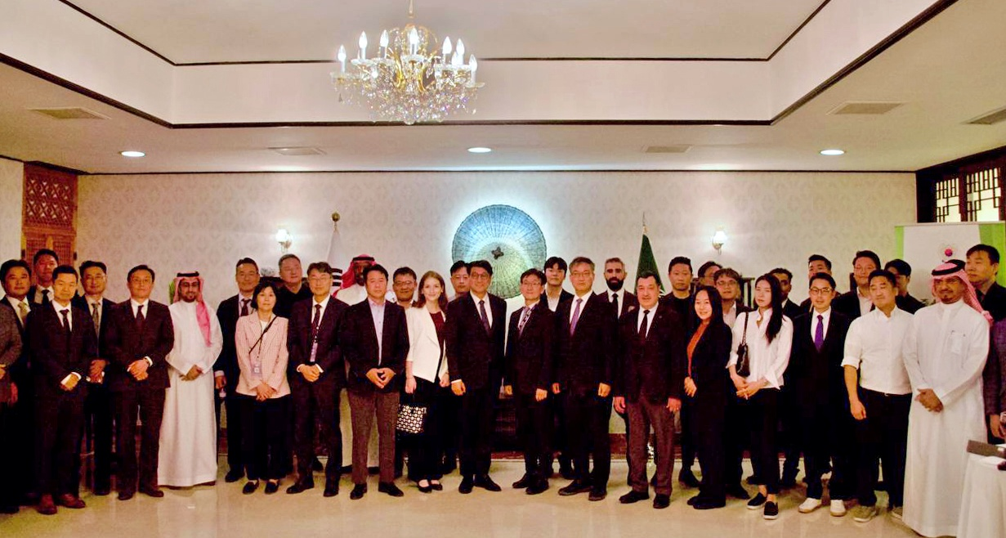
▲ 28일 주사우디 한국대사관저에서 열린 Korea Night 행사에서 한국과 사우디아라비아 헬스케어 관계자들이 모여 사진촬영을 하고 있다.
※ 참고. 이지케어텍 주식회사
2001년 설립된 이지케어텍㈜(대표이사 홍우선)은 의료정보시스템(HIS) 등 디지털 헬스케어 솔루션을 통해 의료기관의 ICT 선진화와 환자 안전 및 편의성을 높이고 있습니다.
대표적인 솔루션으로 상급종합병원 및 대형병원 시장에서 높은 점유율을 보유하고 있는 구축형(On-Premise) HIS 베스트케어2.0(BESTCare2.0)과 클라우드 기반 구독형 HIS 엣지앤넥스트(EDGE&NEXT)가 있으며, 이외에 ▲비대면진료 솔루션 ▲의료기관용 메신저 ▲모바일 전자의무기록(EMR) ▲환자용 모바일 솔루션 등을 의료기관에 제공하고 있습니다.
국내 최초로 통합 HIS를 해외에 수출한 기업으로서 사우디아라비아, 미국, 일본 등 글로벌 의료기관들로부터 기술력을 인정받으며 대한민국 디지털 헬스케어의 위상을 높이고 있을 뿐만 아니라 다수의 헬스케어 관련 국책사업을 담당하며 국민보건 및 국가 헬스케어 산업 발전에도 기여하고 있습니다.
이지케어텍은 앞으로 선도적인 기술력과 글로벌 경쟁력에 의료 인공지능(AI), 데이터 활용 역량을 더해 국내 헬스케어 생태계의 핵심(The Core of Healthcare Ecosystem) 기업으로 도약한다는 계획입니다.

※ 관련 문의
이지케어텍㈜ 전략기획팀 손민수 책임 (Tel: 070-7410-4212 / email: sms0727@ezcaretech.com)

